Simulación de Tanques Acoplados

# 🔍 Descripción del proyecto

Este proyecto tiene como objetivo modelar y simular el comportamiento dinámico de dos tanques cilíndricos interconectados. El primero recibe un flujo de entrada de líquido, y transfiere parte de ese líquido al segundo tanque. A su vez, el segundo tanque vacía el líquido hacia el exterior de acuerdo a una ley de descarga que depende de la raíz cuadrada de su altura.  
  
La simulación permite estudiar cómo varían las alturas del líquido en cada tanque con el tiempo, bajo diferentes condiciones de entrada y parámetros físicos del sistema.

# 🧮 Fundamento teórico

El sistema se modela mediante un conjunto de ecuaciones diferenciales ordinarias (EDOs) basadas en los principios de conservación de masa:

dh1(t)/dt = (1/A) * (Fentrada(t) - K1 * h1(t))

dh2(t)/dt = (1/A) * (K1 * h1(t) - K2 * sqrt(g * h2(t)))

Donde:  
- h1(t), h2(t): alturas del líquido en los tanques 1 y 2  
- A: área de base del tanque  
- Fentrada(t): flujo de entrada  
- K1, K2: constantes de transferencia y descarga  
- g: aceleración gravitatoria

# ⚙️ Parámetros usados en la simulación

- Área de base de los tanques: A = 2 m²  
- Constante de transferencia entre tanques: K1 = 0.5  
- Constante de salida del segundo tanque: K2 = 1  
- Aceleración gravitatoria: g = 9.8 m/s²  
- Condiciones iniciales: h1(0) = 1000, h2(0) = 0  
- Flujo de entrada constante: Fentrada(t) = 20 m³/s  
- Paso de integración: h = 0.1 s  
- Tiempo de simulación: 200 s

# 💻 Implementación

Se utiliza Python para realizar la simulación numérica mediante el método de Euler, que permite aproximar la solución de las EDOs paso a paso.  
La simulación guarda los valores de altura en cada tanque, el flujo de entrada y el caudal de salida del segundo tanque. Luego se grafican estas curvas para analizar el comportamiento del sistema a lo largo del tiempo.

# 🔄 Proceso de simulación

* **Inicializacion**
  + Se definen los parámetros físicos y numéricos (área, coeficientes, gravedad, paso de integración).
  + Se establecen condiciones iniciales (alturas iniciales de los tanques).
* **Iteración en el tiempo:**
  + En cada paso, se calcula el valor actual del flujo de entrada.
  + Se evalúan las derivadas de las alturas de ambos tanques usando las ecuaciones del modelo.
  + Se actualizan las alturas usando el método de Euler.
  + Se guarda el caudal de salida del segundo tanque para su posterior análisis.
* **Repetición:**
  + El ciclo se repite hasta completar el tiempo total de simulación.
* **Visualización**:
  + Se grafican las siguientes variables en función del tiempo:
    - Altura del tanque 1 h1​(t)
    - Altura del tanque 2 h2(t)
    - Flujo de entrada F(t)
    - Caudal de salida del segundo tanque Q(t)

# 📊 Resultados esperados para el caso base

- La altura del primer tanque comienza alta y va disminuyendo hasta alcanzar un valor estable.  
- El segundo tanque inicialmente está vacío, pero su altura crece y luego también se estabiliza.  
- El sistema alcanza un estado estacionario cuando la entrada, la transferencia y la salida se equilibran.  
- El caudal de salida del segundo tanque también se estabiliza.

# 📈 Gráficos generados para el caso base

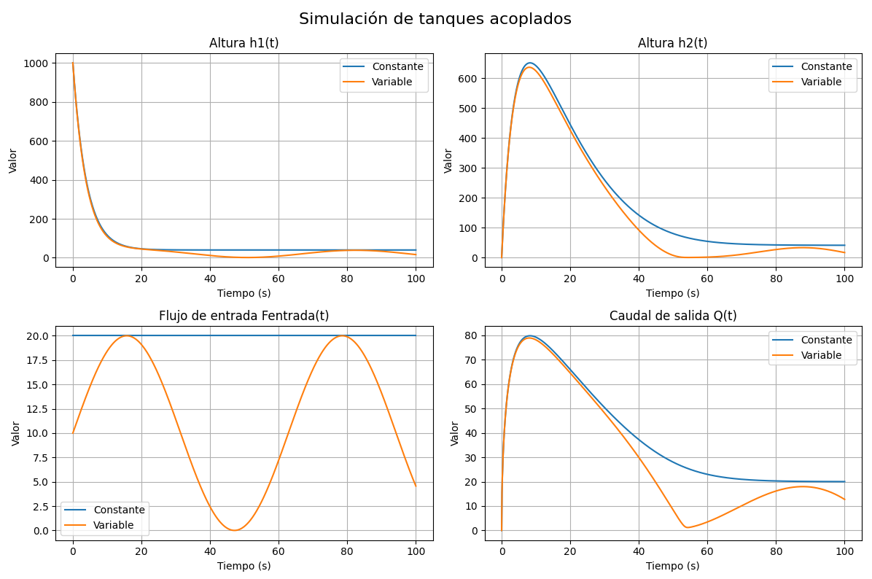

# 📊 Casos extra

* Transferencia rapida y descarga lenta

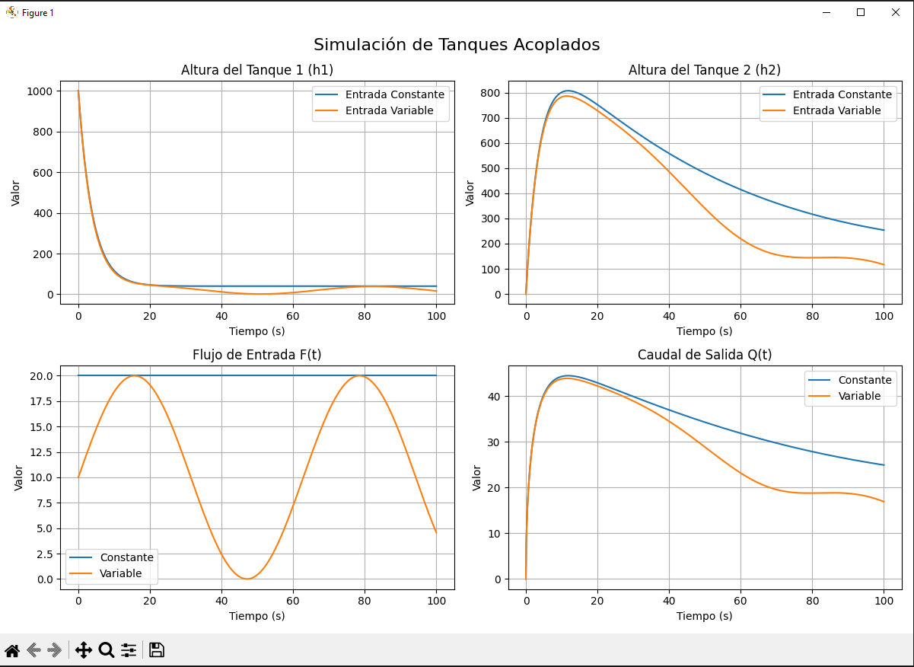

* Sin entrada externa (flujo de entrada cero)